Из отчета о зарубежной стажировке
в рамках программы «Подготовка управленческих кадров в сфере здравоохранения и образования в 2011 -2014 годах»

Образовательная программа: Управление в сфере образования/Управление в сфере здравоохранения

Слушатель: Н.Г. Харитонкина

Страна стажировки: Австрия
Москва, 2011
Развивающие методики обучения
(переводы семинарских занятий «Преподавание и учеба: средства и методы»)

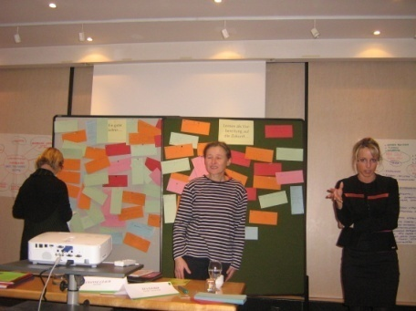
Семинар проводила г-жа Сузанне Чах.
Сузанне по образованию учитель начальных классов, но в школе не работала. Сразу стала преподавать взрослым. В вузе занимается исследованием формирования компетентностей.
Задание 1.
Встать в очередь по какому-либо признаку.
Мы вставали таким образом, чтобы впереди были те, кто вообще не преподает детям в настоящее время, в конце очереди активные практики, знакомые с современными методиками. Впереди оказалось министерство Калуги.
После выполнения упражнения Сузанне комментирует, когда и с какой целью рационально применять упражнение. Задание «очередь» хорошо применять с целью знакомства внутри группы или для разрядки ситуации, когда группа устала.
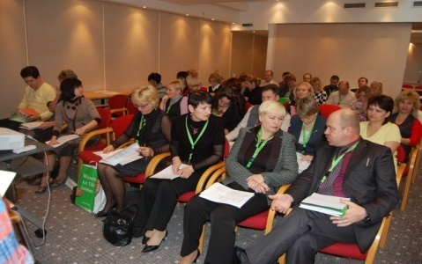
Задание 2.
Обычно Сузанне начинает занятие с вопросов членов группы, что они хотят от занятий. Но наша группа была очень большая, работа велась через переводчика, поэтому это задание мы выполнять на стали.
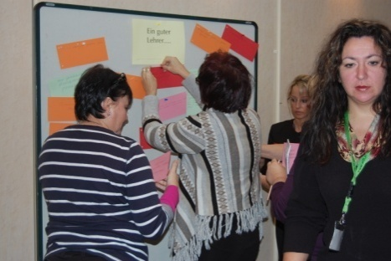
Задание 3. Также связано с активацией.
Надо продолжить четыре высказывания:
- Хороший учитель…
- Успешное обучение…
- Учиться и получать удовольствие…
- Учиться – подготовка к будущему…
Раздаются разноцветные карточки. На одной карточке надо написать одно высказывание (количество карточек не ограничено), прикрепить к соответствующей доске.
Задание 4. (в группах)
Пересчитывает с 1 до 5, с одинаковыми номерами в одну группу, всего 8 групп. В группе надо обсудить, чем отличаются наши школы и что в них общего. На плакате проиллюстрировать то, что нас объединяет. На всё 20 минут.
Работа в нашей группе (Калининградская обл., Н.Новгород, Орел, Томск). Составили таблицу:
общее | различия
- полные средние ОУ;  - штат больше 70;  - детей 650-1000;  - дошкольное обучение;  - дополнительное образование;  - профориентационная работа;  - предпрофиль 8-9 класс;  - 1 кл – ФГОС;  - социальные партнеры;  - горячее питание;  - мед. обслуживание;  - обучение на дому по сост. здоровья;  - педсовет;  - программа развития школы;  - библиотека;  - комп. классы;  - спортзал, спортплощадка;  - локальная сеть.  И т.д. | - статус;  - ПДОУ;  - экспериментальные площадки не везде;  - автономия, бюджет…;  - бухгалтерия;  и т.д.

Проанализировали, систематизировали, нарисовали плакат:
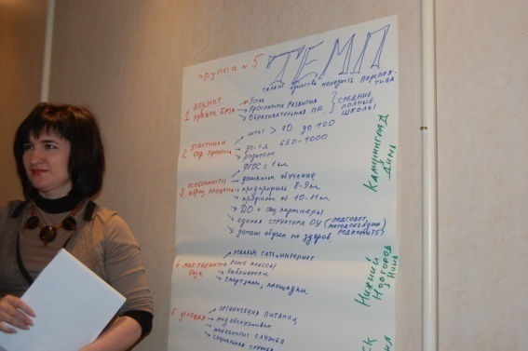 | 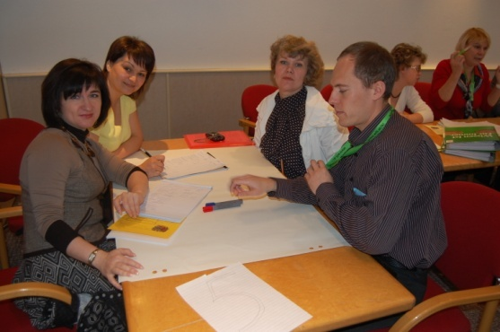
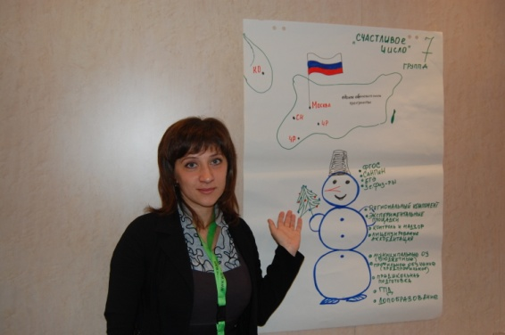 | 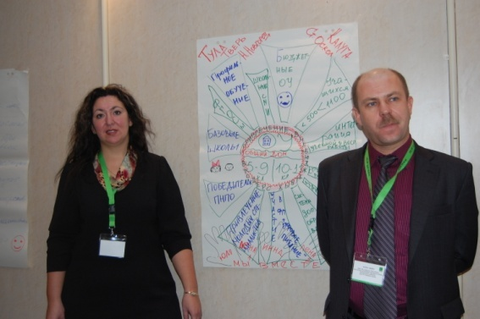
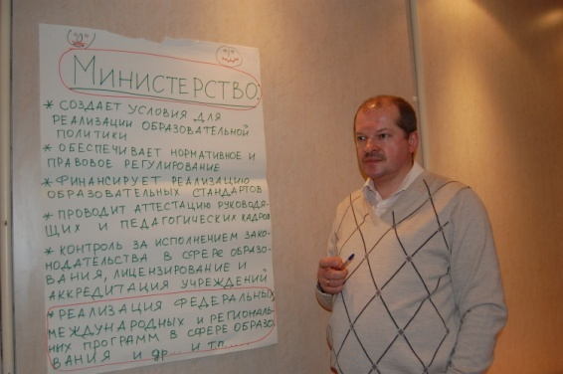  Представителям министерства было предложено специальное задание. | 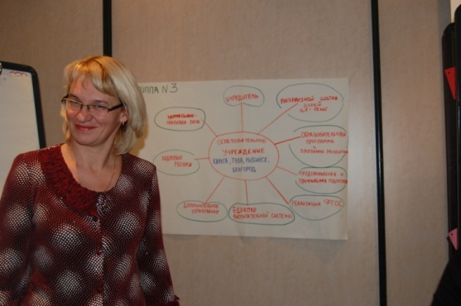

Защищать свои работы мы не стали из экономии времени.
Такая форма работы хороша тем, что играет на амбициях участников. Если кто-то вложился в работу группы недостаточно, ему будет неловко.
Задание 5.
1 этап. Выполняется индивидуально.
Нужно оценить свой собственный практический метод преподавания по 4 основным направлениям. Всего 15 вопросов, на которые надо ответить: «часто», «нередко», «редко», «никогда».
Например, первое направление обозначено вопросом: «Даю ли я обучающимся реальный доступ к основам сути?». К этому вопросу отнесены 5 тезисов:
- Я пытаюсь, по возможности, увязывать новый материал с ситуациями из жизни обучающихся (например, постановка проблем)
- Я осознанно сокращаю мои вводные и использую дидактические материалы для самостоятельной проработки (используя наводящие вопросы и т.д.)
- Я увязываю новое с уже имеющимися знаниями и вопросами обучающихся.
- Комплексные постановки проблем я оставляю на самостоятельное применение и тренировки в проработке нового.
- Я документированно стремлюсь к тому, чтобы, при возможности, все обучающиеся получили доступ к теме, и открываю дифференцированные пути для усвоения, разбора и углубления.
(Перевод явно некорректен с методической точки зрения. Скорее всего, первое направление оценивания методической компетенции учителя следовало бы перевести, как «способность выделить необходимые и достаточные знания и умения по теме и их практическую направленность»)
2 этап. (в группах по 5 человек, вновь образованных)
Выбрать те тезисы, на которые большинство в группе ответило «часто». Из них выбрать лишь 7 тезисов и проранжировать по степени значимости. Каждый из семи тезисов обозначить одним ключевым словом, которое выписывается на карточку.
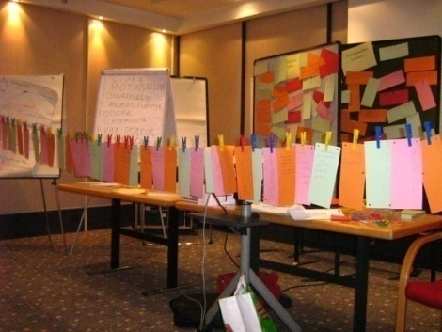
3 этап. (разбивают на 2 группы)
Задание то же: выбрать 7 тезисов и расположить их от 1 до 7.
4 этап.
Вызываются по одному представителю из этих двух групп (два спикера). Рядом с каждым ставится стул. Спикеры отстаивают свои позиции, зал может поддерживать, но нельзя выкрикивать с места. Если хочешь высказаться в поддержку спикера, надо выйти из зала и занять стул рядом с ним. Спикеры должны договориться и выстроить рейтинг тезисов от №1 до № 7 по степени значимости.
Вот что получилось:
- Мотивация.
- Связь с жизнью.
- Самостоятельность.
- Опора на предыдущие знания.
- Признание и исправление ошибок учителем.
- Индивидуальный подход.
- Рефлексия.
Сузанне подводит итог. Это нужный метод, если мы хотим подготовить детей к жизни. Очень важно выполнять инструкции при реализации этого метода. (следить, чтобы не выкрикивали, а выступали перед группой). Все использованные методики основаны на последних исследованиях мозга. Рассмотренный метод называют методом «ралли тезисов». Его можно применять для проведения педсовета или семинара. Выбирается проблема, которая не разрешается однозначно. Например, «Как найти миллионера?» и несколько тезисов:
- Интеллигентной женщине сложнее заполучить миллионера;
- Красивой легче;
- Надо ехать на дорогой курорт и т.д.
Каждый может согласиться или нет.
Этот же метод можно применять в конце темы (найти правильные тезисы). Этот метод используют в Австрии в высшей школе.

Здание 6.
14 тезисов:
- Обучение происходит, когда новая информация связана с существующей информацией.
- Я научусь надолго, если тема для меня важна.
- Мозг работает всегда (осознанно и неосознанно).
- Обучение – делать человека счастливым, если делать это правильно.
- Каждый человек способен учиться в зависимости от ситуации.
- Если я чувствую себя хорошо, я могу учиться лучше.
- Чтобы что-то запомнить, мозг нуждается в контексте (провести аналогию).
- Компетенции приобретаются, если самим активно работать над ними.
- При фронтальном преподавании пассивность учащихся затрудняет процесс.
- Чем меньше человек разрабатывает сам, тем больше ему надо усилий, чтобы запомнить.
- В составе класса учиться легче.
- Практические примеры облегчают учебу.
- Выученная информация остается в памяти ненадолго.
- Не количество содержания, а качество является решающим.
1 этап. Каждый выбирает для себя только 1 тезис. Затем образовываются группы по выбранным тезисам (минимум 2 человека). Если кто-то выбрал такой тезис, что ему нет пары, надо присоединиться к группе, с тезисом которой ты тоже согласен.
В группе обсуждается, как понимать этот тезис, как его обосновать и каким образом мы его реализовываем на практике. В результате каждый член команды должен уметь презентовать этот тезис. На это 25 минут.
Моя группа выбрала тезис № 10:
«Чем меньше человек разрабатывает сам, тем больше ему надо усилий, чтобы запомнить».
Актуальный подход для любой формы обучения (классно-урочной, индивидкальной, экстернат, дистанционной и т.д.)
Применять можно и в классе (самостоятельное формулирование правил, определений, составление учебных упражнений, блок-конспектов, разработка проектов и их презентация); при проектной деятельности. Наиболее инновационной формой применения является система тьюторства, когда учитель помогает ученику выбрать свою индивидуальную учебную траекторию.

2 этап. По системе «шарика подшипника».
Вся группа разбивается на две части, рассаживаются в два кольца лицом друг к другу. Внутренний круг сидит неподвижно, а внешний пересаживается против часовой стрелки. В каждой вновь образованной паре надо рассказать о своём тезисе, запомнить информацию о тезисе партнера, пересказать следующему. Достаточно 4 перемены (есть тренеры, которые предпочитают 6-7 перемен.
Этот метод побуждает каждого говорить, запоминать, чтобы передать другому.
В конце Сузанне анализирует с нами, где мы этот метод сможем применить.
Далее Сузанне познакомила нас с пятью основными критериями организации учебного процесса. Если следовать им, обучение станет живым и устойчивым.
Пять основных принципов обучения (авторский перевод):
- Самостоятельность обучаемого.
- Ориентация на результат, прогнозирование результата.
- Практико- ориентированное обучение.
- Адаптирование под конкретную ситуацию.
- Учёт социально-психологических аспектов взаимодейстия.

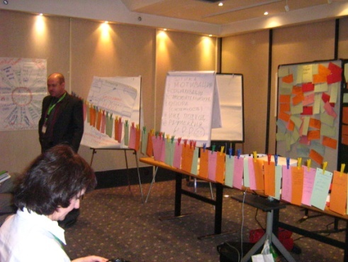
По окончании занятия каждый участник на зеленой карточке записывает, что он знал и вспомнил сегодня на занятии; на оранжевой: что узнал нового; на розовой: вопрос, на который хотел бы получить ответ завтра. Карточки вывешиваются на веревочку.

День второй. Термометр настроения.
Каждый должен наклеить свой стикер в соответствии со своим настроением.
Задание 6. Групповой пазл.
1 этап.
Образовано 5 групп. Каждая группа будет заниматься одним из пяти критериев активного обучения (самостоятельно, продуктивно, активно, ситуативно, социально).
Надо прочитать определение в пособии, в группе обсудить, какие методы в соответствии с этим критерием используются вами на уроках. Каждый член группы должен передать информацию, выработанную всей группой. Необходимо привести конкретные примеры из практики. 20 минут.
У нашей группы тезис «продуктивно».
2 этап.
Собираются группы, в которых есть представители каждого из 5 тезисов. Надо обменяться информацией.
3 этап.
Составить конспект урока, в котором бы реализовывались все 5 принципов активного обучения. 30 минут.
Наша группа выбрала бинарный урок экономической географии.
Тема: «Австрийский вояж».
Цель методическая: применить 5 принципов обучения.
Цель предметная: изучить экономико-географические сведения об Австрии.
Цель метапредметная: получить практические знания и умения, которые пригодятся в будущем.

В классе из 27 человек создать 9 групп (по количеству Земель в Австрии).
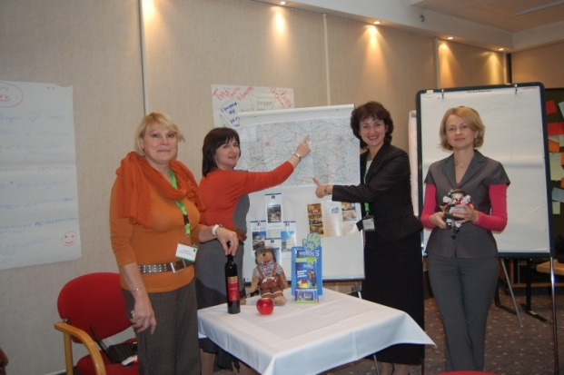
1 этап. Мотивация.5 минут.
Учитель излагает краткую информацию об Австрии, не называя её, ученики должны догадаться, о какой стране идет речь.
У каждой группы пазл, соответствующий одной из земель Австрии. Группы должны вместе сложить карту Австрии. В итоге учитель проецирует карту Австрии на экран.
2 этап.15минут.
Каждая группа имеет избыточную информацию о соответствующей Земле Австрии. Надо выбрать самое главное и разработать туристический маршрут с конктретной целью.
3 этап.15 минут.
Обсуждение маршрутов по системе «шарика подшипника».
4 этап. 10 минут.
В группах спроектировать туристический маршрут по Австрии.
Подведение итогов и домашнее задание: «У тебя 500€. Тебе надо составить план туристической поездки в Австрию на 3 дня и смету поездки».
Сузанне порекомендвала добавить:
- после работы в группах составить вопросы к экзамену.
- В Вене с тобой случилась такая-то ситуация. Твои действия.

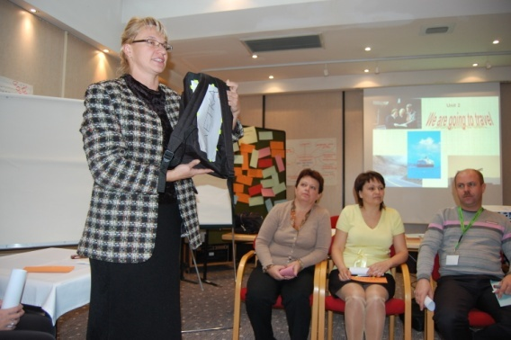
Урок по биологии 6 класс. Понравился Сузанне.
Тема: «Строение клетки»
5 групп в классе.
1 задание с микроскопом.
Рассмотреть образец клетки. Найти составляющую в соответствии с номером группы (ядро, цитоплазму, хлоропласты, вакуоли…)
- Вместе рисуют клетку.
- Игра. Создать модель клетки. (в ролях изображают оболочку, ядро и т.д.)
- Собрать рюкзак-клетку. В рюкзак вкладываются карточки с названиями составных частей клетки. Нельзя вкладывать карточки с понятиями, не входящими в состав клетки.
Урок по теме «Закон Архимеда». Прием театрализации.
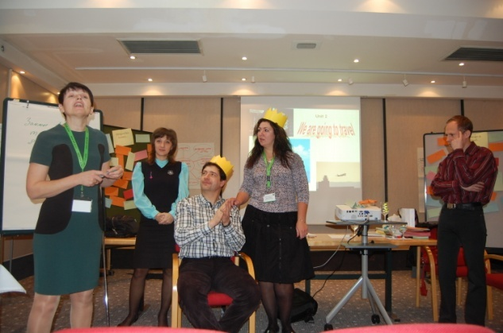

Задание 7.
Освоение методик.
I группа. Методики «Спектр мнений» и «метод АБВ»*
II группа. «Инсценированное прислушивание».
III группа. «Прокладка структур».
*перевод формулировок не соответствует сути методов.
Необходимо ознакомиться с описанием методик. Разработать эпизод урока с применением этой методики. Выбрать из группы «преподавателя». Презентовать метод. 20 минут.
*не все методики были правильно интерпретированы.
Методика «Спектр мнений»
Каждому ученику раздаются 7 карточек:
- Два минуса – совсем не согласен;
- Минус – не согласен;
- 0 – не определился;
- Один плюс – согласен;
- Два плюса – полностью согласен;
- Да;
- Нет.
Учитель поднимает проблему. Методика подходит для обсуждения спорных проблем. Например, «Влюблённость в жизни тех, кому за 30». Предлагается высказать тезисы по теме. Например, «Чем чаще находишься в состоянии влюблённости, тем хуже для нервной системы». Сначала каждый оценивает тезис первыми пятью карточками, обосновывая свой ответ. Затем вся группа оценивает карточками «да» - «нет».
Хороший метод для образования групп.
Методика «метод АБВ».
Записывается слово, соответствующее теме урока. Например, «СТАЖИРОВКА». Каждый ученик записывает слова, которые ассоциируются с этим термином и начинаются с буквы «С», «Т», «А», «Ж», «И» и т.д. Обсуждают предложенные варианты.
Метод хорош для активизации деятельности группы.
Метод «Инсценированное прислушивание».
Учитель тезисно говорит о содержании темы. Предлагает на карточках записать вопросы, на которые ученики хотели бы получить ответы.
Карточки вывешиваются на доску. Учитель систематизирует карточки и выстраивает изложение материала, отвечая на вопросы учеников.
Очень хороший метод в старших классах. Дети слушают очень внимательно: ждут ответы на свои вопросы и сравнивают свой вопрос с вопросами одноклассников. Но это и рискованный способ. Он требует свободного владения материалом.

Метод «Прокладка структур».
Учитель не формулирует сам определение понятия, о котором пойдет речь. Он должен подвести учеников к тому, чтобы они сами сформулировали определение. Собираются характеристические признаки, из них выстраивается блок-схема, после чего ученики сами дают определение.
В завершении семинара Сузанне предлагает подойти к доскам, где прикреплены карточки с продолжением фраз от первого занятия:
надо выбрать несколько карточек с каждой доски и обосновать свой выбор.
